Министерство образования Саратовской области
ФГБОУ ВПО «Саратовский государственный университет им. Н.Г. Чернышевского»
Институт истории и международных отношений

Региональный конкурс исследовательских проектов на тему
«Первая мировая война: взгляды и оценки через 100 лет»

«Твой подвиг светлый не умрёт»
Женщины на фронтах
Первой мировой войны 1914 – 1918гг.

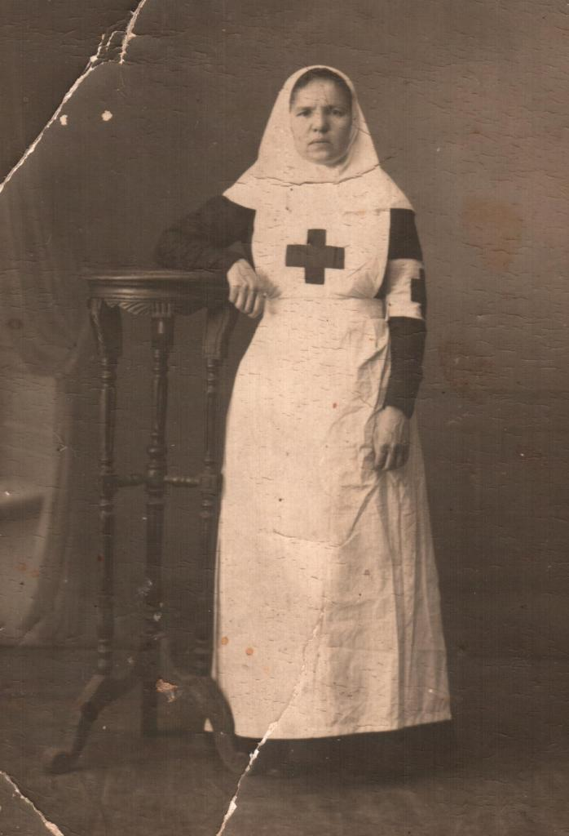 | Автор: Тубольцева Олеся Алексеевна,  10 класс МОУ «Ртищевская СОШ Ртищевского района Саратовской области».  412002, п.Ртищевский Ртищевского района Саратовской области, ул.Молодёжная д.2 к.1.  Тел.: 8(84540)66796  Руководитель:  Шевченко Ирина Ивановна, учитель истории МОУ «Ртищевская СОШ»

г.Саратов
2014 г.
Оглавление.
Введение…………………………………………………………… с. 3
Глава 1.« ...Крестом на платье и груди». Сёстры милосердия в годы войны................................................................................................. с. 4
Глава 2.«Батальон смерти» и другие войсковые формирования женщин......................................................................................................... с.5
Глава 3.Женщины Саратовского края в Первой мировой войне……………………………………………………………………….. с.9
Заключение.....................................................................................с.11
Список использованной литературы ......................................с. 12
Приложения………………………………………………...... с.13-18

О жёны русские! Великая Россия
Навеки сохранит святые имена….
С.Глинская
Введение.
Накануне великого события – столетия с начала Первой мировой войны – особое внимание привлекает тема участия русских женщин в этой войне. А ведь именно тогда женщины впервые были не только сёстрами милосердия, но и участвовали в боях в составе войсковых формирований. Среди них были и женщины Саратовской области.
Моя работа представляет собой небольшое исследование вопроса об участии женщин в военных действиях Первой мировой войны, об их подвигах и вкладе в общий ратный труд российской армии.
В процессе исследования я познакомилась с рядом исторических работ на данную тему, биографическими материалами, фотодокументами.В «Советской военной энциклопедии»¹, в статье С.В. Дрокова «Организатор женского батальона смерти»⁵ есть материал о формировании «Женского батальона смерти».
В книге Ю.Н.Ивановой «Храбрейшие из прекрасных. Женщины России в войнах»⁴ наиболее полно освещается роль женщин в Первой мировой войне. Однако, здесь нет сведений об участии Саратовских женщин в этой войне. Краткие сведения на эту тему есть в краеведческих исследованиях Л.В.Мякшевой «История Саратовского края»², Булычёва М.В., ДаниловаВ.Н. и др. «История Саратовского края с древнейших времён до наших дней»³.
Кроме печатных изданий мною были использованы ресурсы сети интернет ⁷⁻¹⁰. Фотодокументы взяты из печатных изданий (2,3,4) и интернет- сайтов: http://elsso.ru/cont/his/236.html,http://medalirus.ru/georgievskie-kavalery/tsebrzhinskaya-elena-konstantinovna.php,http://images.yandex.ru/yandsearch?source=psearch&uinfo=ww-1905-wh-975-fw-1680-fh-598-pd
Целью моей работы является поиск ответа на вопрос: было ли участие женщин в Первой мировой войне целесообразным и полезным или присутствие женщин в воинских формированиях и госпиталях не оправдало себя, создавало лишние проблемы в сложное военное время?
В задачи моего небольшого исследования входило рассмотреть деятельность женщин в качестве сестёр милосердия и врачебного персонала, участие женщин в воинских формированиях, а также участие женщин Саратовского края в Первой мировой войне.
Глава I.
«... Крестом на платье и груди».
Сёстры милосердия в годы Первой мировой войны.

"России помоги, сестрица,
Крестом на платье и груди".

(Из сборника «Песни о русской
сестре милосердия 1914 – 1916»)
С начала Первой мировой войны 1914 – 1918 гг. была развёрнута целая сеть лечебных учреждений, где работали 25 тыс. сестёр милосердия^{1.}.Формировались и прибывали на фронт лазареты из различных городов, в том числе из Саратова. (Приложение 1)
К концу 1914 года в районе армии юго – западного фронта насчитывалось 96 лечебных отрядов, в которых за первые четыре месяца войны лечилось от ран 38 618 человек⁴. Вместе с лечебными учреждениями на театр военных действий прибывали и сёстры милосердия,через ласковые руки которых прошли десятки тысяч раненых.(Приложение 2)
Наряду с традиционной женской профессией – сестра милосердия, появляются новые: массажистки, аптекарские помощницы, врачи, ординаторы, узкие специалисты. Таким образом, женщин в личном составе госпиталей становится всё больше.В годы Первой мировой войны появляется категория заслуженных сестёр милосердия, что не отмечалось в предыдущих войнах.
Различные источники свидетельствуют, что в годы Первой мировой войны практика привлечения женщин в армию получала всё большее развитие по мере продолжения войны. В обществе крепло понимание ценностей их фронтовой деятельности, её необходимости в оказании помощи больным и раненым воинам. Однако во взглядах и традициях ещё не был совершён окончательный перелом в этом направлении. Порой женщинам, как и в прежние времена, приходилось проникать на передовые позиции под видом мужчины. Об этом говорят строки весьма необычного приказа №867 от 10 июня 1915 г.: «19 сентября 1914 года с одной из маршевых рот прибыл на укомплектование 186-го пехотного Асландузского полка фельдшер – доброволец Цетнерский (Приложение 3). Все тягости походной боевой жизни названный фельдшер – доброволец нёс наравне со строевыми нижними чинами, часто подавая пример выносливости, хладнокровия и бодрости духа.
4 – го ноября названный фельдшер – доброволец Цетнерский был ранен в бою осколком тяжёлого снаряда, но несмотря на это перевязал себя; после чего под сильным же огнём артиллерии противника, забывая собственную рану, вынес своего ротного командира из боевой линии (Приложение 4) При окончательной перевязке в 12- ом передовом отряде Красного Креста названный доброволец оказался женщиной, дворянкой Еленой Константиновной Цетнерской( Приложение 5)
Оправившись от ран, госпожа Цетнерская вновь добровольно возвратилась в полк в форме санитара – добровольца и заявила о своём желании послужить Родине в боевой линии.
Женщина, о которой идёт речь в приказе, дочь моряка из Батума Константина Хечинова, Елена обладала как качествами, присущими женщине, - добротой, отзывчивостью, заботой о семье,так и волевыми мужскими чертами характера. Выйдя замуж за врача В.Б. Цебржинского, она уехала с ним в Петербург. Профессия мужа пришлась ей по душе, и она решила заниматься медициной, оказывать помощь людям. В Петербурге окончила акушерские курсы и вскоре переехала с семьёй к месту службы мужа в военном лазарете города Холма. У неё уже было двое сыновей 6 – ти и 3 – х лет, когда мирная жизнь была прервана войной, муж уехал на фронт, участвовал в боях и попал в плен. Елена решила идти воевать. Она отвезла сыновей к отцу, переоделась в мужской костюм и под фамилией Цетнерского явилась в одну их маршевых команд. Медицинские знания помогли, по прибытии на театр военных действий её зачислили фельдшером в 186-й пехотный Асландузский полк. Елена Цетнерская, получив в награду Георгиевский крест, продолжала службу фельдшерицей 3-го Кавказского передового отряда Красного Креста⁴.
Среди тысяч, десятков тысяч женщин Первой мировой войны, так же как и предшествующих, верно и самоотверженно служивших российскому воинству, были женщины различных слоёв общества. Среди них княгини М.А.Гагарина, А.А.Урусова и другие. В Царскосельском лазарете женщины царской семьи : императрица Александра Фёдоровна, великие княжны Ольга Николаевна и Татьяна Николаевна оказывали медицинскую помощь раненым офицерам.
Главные тяготы по выхаживанию раненых ложились на женские плечи. Таким образом, роль женщин в медицинской практике в госпиталях и на фронтах Первой мировой войны трудно переоценить.

Глава II.
«Батальон смерти» и другие войсковые формирования женщин.
Хотя на первом плане, как и ранее, в соответствии с традициями предшествующих войн, уделом женщин остаётся медицинская служба, но наряду с этим в истории российской армии появляется новшество – формирование специальных женских батальонов, рот, команд для связи, по охране железных дорог и с чисто боевым назначением.
Доказательством тому служит создание в конце Первой мировой войны так называемых «Женских батальонов смерти»
Третий год пребывания в окопах действовал угнетающе на солдат. Падала дисциплина. Появлялись будоражившие умы листовки. Наблюдались отказы выхода на позиции, убийства ненавистных офицеров, дезертирство. Армия разваливалась. В это сложное время женщины России все настойчивее предлагали свои услуги военному ведомству. Они писали письма, посылали делегаток, требовали сформировать из добровольцев воинские части и немедленно отправить на фронт, выражали желание работать в оборонной промышленности, словом, всеми силами способствовать военным успехам Отечества.
29 июня 1917 года Военный совет, выслушав представление Главного управления Генерального штаба от 18 июня 1917 года о сформировании войсковых частей из женщин – добровольцев, дал согласие.
Обратимся к Советской военной энциклопедии, где о женском батальоне сказано : «Женский батальон смерти – добровольческое воинское формирование, созданное в 1917 году в России во время 1 – й мировой войны. В условиях роста антивоенных настроений среди солдатских масс временное правительство поддержало идею реакционного командования в различных частях на фронте и в тылу, женского батальона смерти. (Приложение 5)
В основном в него вошли представители буржуазии, интеллигенции и выходцы из семей офицеров. На них возлагалась задача « Устыдить солдат», требовавших окончания империалистической войны, заставить их воевать « до победного конца…»⁵ (Приложение 6)
21 июня 1917 года первому « Женскому батальону смерти» на площади у Исаакиевского собора командующий Петроградским военным округом генерал П. Половцев вручил боевое знамя прапорщику Марии Леонтьевне Бочкарёвой.(Приложение 7) Масса людей собралась по небывалому торжественному случаю - вручение боевого знамени женскому батальону. Несколько тысяч рублей были пожертвованы для женщин – солдат.
23 июня 1917 года в 20:45 минут в женский отряд в составе 200 человек был отправлен из Петрограда в Западный фронт в район Молодечно.
Отношение к прибывшим женщинам наблюдалось различное. Вот что писали, например, « Искры» : «29 июня первый женский батальон смерти прибыл на позицию и, конечно, встречен солдатами с удивлением. Они никак не ожидали, что у русской женщины окажется больше храбрости, больше любви к Родине и больше понимания истинной свободы, которую мало завоевать, но надо ещё и защищать, чем у них, среди которых развелось много трусов и предателей….Зато офицеры встретили женский батальон с энтузиазмом и удивлялись их строгой дисциплине и молодцеватой выправке. Командующий армией произвёл смотр женскому батальону, который представился ему в прекрасном боевом виде. Парадом командовала женщина – прапорщик Бочкарёва»⁵.
Мария Леонтьевна Бочкарёва родилась в 1889 г. Не сложившаяся личная жизнь, понуждает её, с началом войны уйти в армию. Участвовала в боях, несколько раз была ранена и за боевые подвиги награждалась, в том числе Георгиевским крестом. Инициатор создания женского батальона, позже участвовала в Белом движении. В 1918 году по поручению Корнилова 3 месяца находилась за границей с задачей добиться оказания помощи в борьбе против советской власти. В августе 1918 года возвратилась в Россию. 7 января 1929 года была арестована, 16 мая расстреляна⁴.
В донесении штаба Верховного Главнокомандующего от 10 июля 1917 года говорилось больших боях на фронте Сморгонь – Крево. Отмечалось, что в этих боях в составе 1 – ого сибирского корпуса участвовали добровольцы Петроградского женского батальона и проявили себя с хорошей стороны.
С пафосом описывали «Искры» на своих страницах действия женского батальона, восторженно говорили, что женщины показали в бою пример солдатам.
Фронтовики же, в основной своей массе, смотрели на женщин в форме либо скептически, либо неприязненно, либо с насмешкой. И когда 8 июля у деревни Белая близ Сморгони женский батальон двинулся в атаку, он не был поддержан соседними частями и фактически брошен на произвол судьбы, оставшись в одиночестве, под огнём врага, понёс большие потери – треть личного состава. Попавшие в плен женщины подверглись унижениям.
Остатки батальона убыли в Петроград. На основе его началось комплектование нового женского формирование в резерве Временного правительства.Комплектованием 1- 2 специальных женских батальонов дело не ограничивалось. Они формировались, кроме Петрограда и Москвы, в ряде других городов: Саратове, Киеве, Баку, Екатеринограде⁴.
Однако к октябрю, видимо, наступило время, когда ситуация на фронте настолько дестабилизировалась, обострилась, пошатнулась, да и нежелательна была бессмысленная гибель женщин, что прибытие их на театр военных действий вызывало ещё более отрицательнуюреакцию, чем летом. Проблем на фронте хватало без женщин, а с ними, как считали армейцы, ещё больше их прибавлялось.
Стремительное развитие событий изменило планы.24 октября 1917 года батальон получил приказ штаба Петроградского военного округа прибыть со станции Левашово на Дворцовую площадь «для парада». Однако же замысел был другой – защита временного правительства, находящегося в Зимнем Дворце. Разобравшись в обстановке и истинной цели вызова женщин, командир батальона увёл его обратно. Почему же именно женщин вызывало правительство для своей защиты? Видимо, рассчитывало, что революционные моряки и солдаты не буду стрелять в женщин, да и надеялось на их верность присяге, стойкое сопротивление. Возможно и так. И только 130 человек 2- ой роты, которые прибыли в Петроград несколько раньше, участвовали в боях против штурмовавших Зимний революционных частей. Следует отметить, что обороняли они вверенный участок более стойко, чем другие, в частности, юнкера, которых женщины разоружили, чтобы остановить попытку их капитуляции. Будет несправедливо осуждать добровольцев за их действия, за то, что они так понимали свой долг, воинскую присягу и выполняли их. Когда же бессмысленность продолжать сопротивление стало очевидно, они выслали парламентера и сдались.Через несколько дней по приказу Петроградского ВРК батальон был расформирован⁵.
В связи с Октябрьской революцией началось расформирование всех воинских частей из женщин – добровольцев. Так закончили своё существование создавшиеся из женщин – добровольцев формирования, хотя очевидными явились храбрость, самоотверженность и даже жертвенность женщин с оружием в руках на поле боя.

Глава III.
Женщины Саратовского края в Первой мировой войне.
Следует отметить добровольное стремление женщин и девушек всех слоёв общества о желании посещать курсы милосердия с тем, чтобы потом посвятить себя уходу за ранеными.
Тысячи раненых солдат и офицеров лечились в саратовских госпиталях. (Приложение 8) Саратов был назначен окружным пунктом распределения раненых. В городе образовался губернский комитет по оказанию помощи. К середине августа 1914 года на своем очередном заседании комитет отметил готовность Саратова к приему раненых: было оборудовано более 20 лазаретов на 2183 койки, в том числе в университете, губернском земстве. Крестьянском банке, 6-м смешанном училище, духовном ведомстве, здании РУжд, в Сергиевской церкви и в богадельне.
Сегодня сохранился дом 28 по ул. Лермонтова в Саратове, где во время Первой мировой войны размещался госпиталь, а ныне находится Саратовский епархиальный учебный центр сестер милосердия во имя прмц. великой княгини Елисаветы (9)
Лазареты открывались и в других населенных пунктах губернии, а также в Заволжье. В середине августа первая партия раненых пароходом приехала в Покровск из Самары. После торжественной встречи и угощения 20 защитников Отечества остались на излечении в покровской земской больнице, а 15 поездом проследовали в Новоузенск.
Саратов свой первый санитарный поезд встречал 24 августа около 17 часов. Перрон был заполнен публикой, многие держали в руках букеты цветов. На привокзальную площадь со всего города съехались извозчики и частные экипажи, больше 30 саратовцев предоставили для перевозки раненых свои автомобили.
Первыми приняли раненых лазареты в женском монастыре, городской больнице, доме губернатора и Казенной палате (всего 283 человека). После этого раненых начали доставлять едва ли не каждую неделю. Только за первый месяц через саратовский эвакопункт прошло 2975 человек, в том числе 903 — пленных.
В сестры милосердия записывались саратовские девушки и женщины.(Приложение 9)
Только в Саратове к концу августа 1914 года желание стать сестрами изъявили свыше 100 человек. Некоторые из них за свой подвижнический труд на передовой были отмечены наградами: В.Н. Литвинова — золотой медалью с надписью "За усердие", М.А. Каменщикова — Георгиевской медалью "За храбрость"².
Добровольцами вступали женщиныв армию. Бывшая саратовская гимназистка А.П. Лисевич отправилась на передовую с началом кампании и была зачислена в телеграфную роту. За отличие в бою награждена Георгиевской медалью "За храбрость".
Судьба не всегда благоволила тем, кто, почти не задумываясь, бросал ей вызов. Многие сестры милосердия погибали на поле боя,в перевязочных палатках и госпиталях, выполняя свой долг.
Скончалась от будничного заражения крови, полученного при перевязке гнойной раны, сестра милосердия Антонова; ей не исполнилось и тридцати. Будучи матерью двоих детей, она работала при лазарете городской больницы Саратова. (10)
Женщины оказывали помощь фронту и в тылу. Собирали пожертвования для пострадавших от военных действий (Приложение 10)
В 1916 году областной военно-промышленный комитет получил новый миллионный заказ. В действующую армию было поставлено подсолнечное масло: заводом Шумилина — 30 вагонов, остальными маслозаводами — 25 вагонов. Но на заводах недоставало квалифицированных рабочих, особенно токарей, слесарей, инструментальщиков. На предприятиях стали применять женский труд. Так, в железнодорожных мастерских работало 60 женщин. Без всяких ограничений принимали женщин в состав команд на волжских судах.(10)

Заключение.
Итак, подводя итог участия женщин в Первой мировой войне, можно сделать следующий вывод.Роль женщин в медицинском и военном деле была значительной. Это был первый опыт создания женских воинских формирований. И не будет преувеличением сказать – важный существенный вклад в военную российскую армию и мировую историю.
25 – тысячная армия сестёр милосердия обслуживала раненых и больных воинов. Кроме того, женщины в Первую мировую войну стали занимать должности врачей, аптекарей, ординаторов, узких специалистов. В госпиталях работали женщины разных сословий: от крестьянок до представительниц царской фамилии. Лучшие сёстры милосердия и врачи были удостоены правительственных наград.
Кроме того, была предпринята попытка создания женских батальонов, которые с оружием в руках участвовали в боях на передовой. Несмотря на то, что Октябрьская революция положила конец участию женщин в военных действиях Первой мировой войны, их вклад останется в истории.
Женщины Саратовского края тоже приняли активное участие в формировании лазаретов, комплектовании женскими кадрами госпиталей и добровольных воинских подразделений, а также самоотверженным трудом в тылу, замещая мужчин, ушедших на фронт.
Таким образом, отвечая на вопрос о целесообразности участия женщин в воинских формированиях и в работе госпиталей, можно подвести итог: женщины России в любых ипостасях - и в строю медицины, и в солдатском строю - показали любовь к Отечеству, стремление к его защите, проявив всюду храбрость, верность долгу, присяге, самоотверженность, доходящую до самопожертвования. Многочисленные правительственные награды, которых были удостоены тысячи женщин, свидетельствуют об их героизме и огромном вкладе в ратный подвиг российской армии в годы Первой мировой войны.

Список использованной литературы.
- Советская военная энциклопедия» - М.,1977 г.Т.3.с.331
- Мякшева Л.В. «История Саратовского края» - Саратов, Издательство «Лицей», 2009 г., с. 113
- История саратовского края с древнейших времён до наших дней. Под рук. Проф. Данилова В.Н. – Саратов, ООО «Приволжское книжное издательство». 2008. с. 178-179.
- Ю.Н.Иванова «Храбрейшие из прекрасных. Женщины России в войнах» - М., РОССПЭН, 2002 г., гл. V , стр. 89 – 120
- С.В. Дроков. Организатор женского батальона смерти - «Вопросы истории», 1993 г. №7 с.164-169
- Песни о русской сестре милосердия 1914-1916 гг, собранные Евгением Вильчинским, с.47, 66

- http://elsso.ru/cont/his/236.html
- http://medalirus.ru/georgievskie-kavalery/tsebrzhinskaya-elena-konstantinovna.php
- http://nsportal.ru/npo-spo/gumanitarnye-nauki/library/2014/02/21/tema-belye-golubki-rossii-sestry-miloserdiya-v-pervoy
- http://nsad.ru›articles/dela-miloserdiya-saratovskaya

Приложение 1
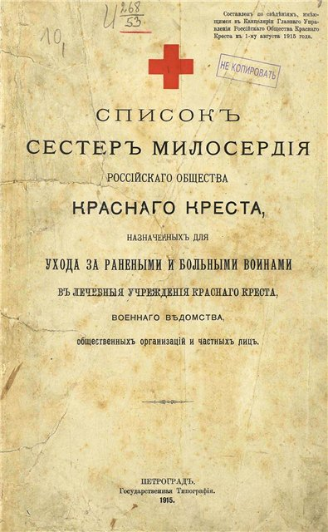 Источник: http://images.yandex.ru/yandsearch?source=psearch&uinfo=ww-1905-wh-975-fw-1680-fh-598-pd
Приложение 2.
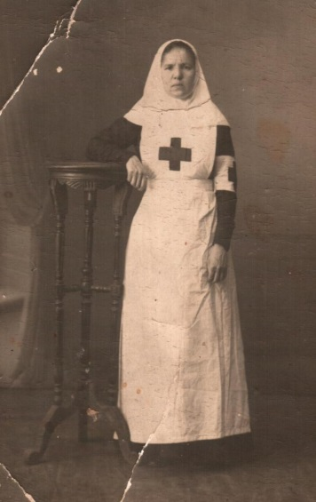 | Сестра милосердия периода Первой мировой войны.  Источник: http://elsso.ru/cont/his/236.html

Приложение 3.
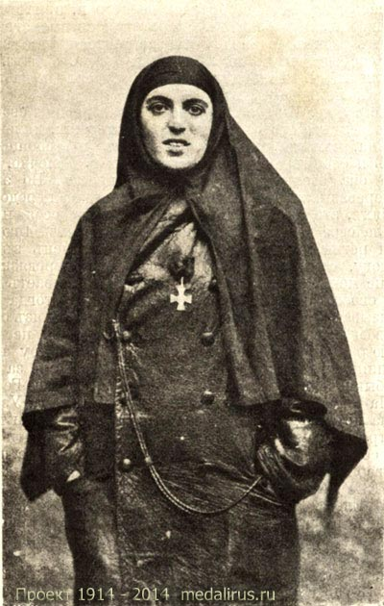Елена Константиновна Цебржинская, получившая за подвиги в ноябре 1914 г. Георгиевский Крест 4-ой степени.
Источник: http://medalirus.ru/georgievskie-kavalery/tsebrzhinskaya-elena-konstantinovna.php

Приложение 4.
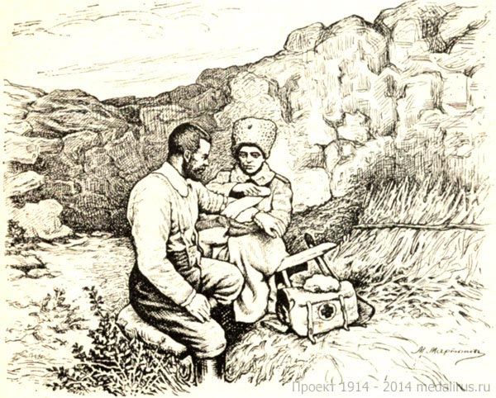Фельдшер Цетнерский (Елена Цебржинская) делает перевязку раненым под огнем противника.Источник:(http://medalirus.ru/georgievskie-kavalery/tsebrzhinskaya-elena-konstantinovna.php)

Приложение 5.
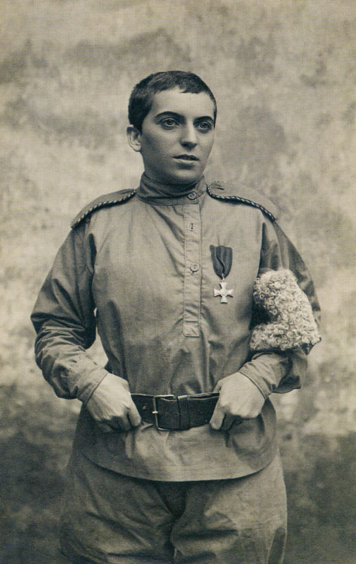Цебржинская Елена Константиновна 1915 год. Источник:http://medalirus.ru/georgievskie-kavalery/lazarev/tsebrzhinskaya-elena-konstantinovna.php

Приложение 6 .
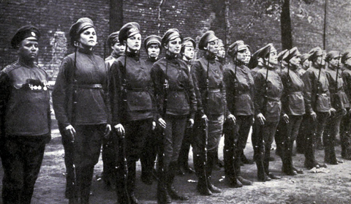
«Женский батальон смерти», 1917г

Приложение 7 .
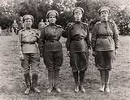
Женщины из батальона смерти. 1917г.
Приложение 8 .
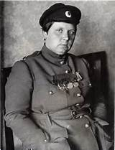 Прапорщик Мария Леонтьевна Бочкарёва - командир 1-го женского Добровольческого ударного батальона смерти. 1917г.
Источник: http://elsso.ru/cont/his/236.html
Приложение 9.
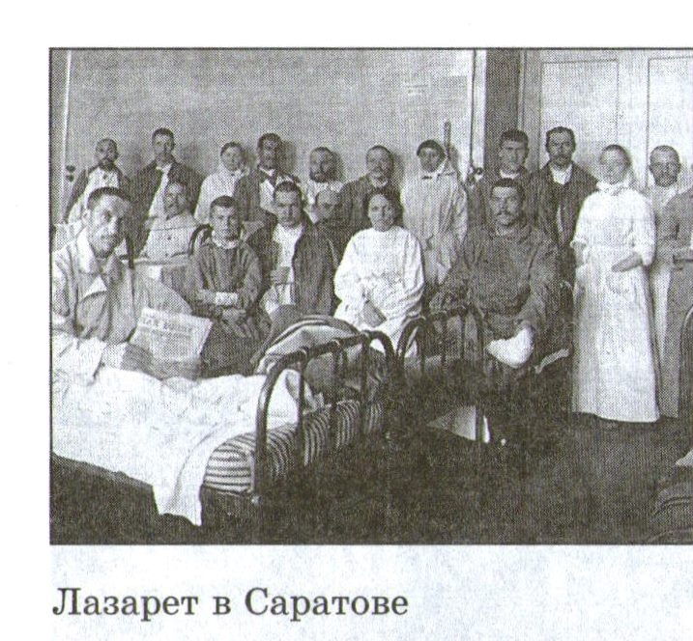 г.Саратов, 1914 год. Источник: "История Саратовского края с древнейших времён до наших дней" под рук.проф. В.Н.Данилова. - ООО "Приволжское издательство, 2008, с.178
Приложение 9.
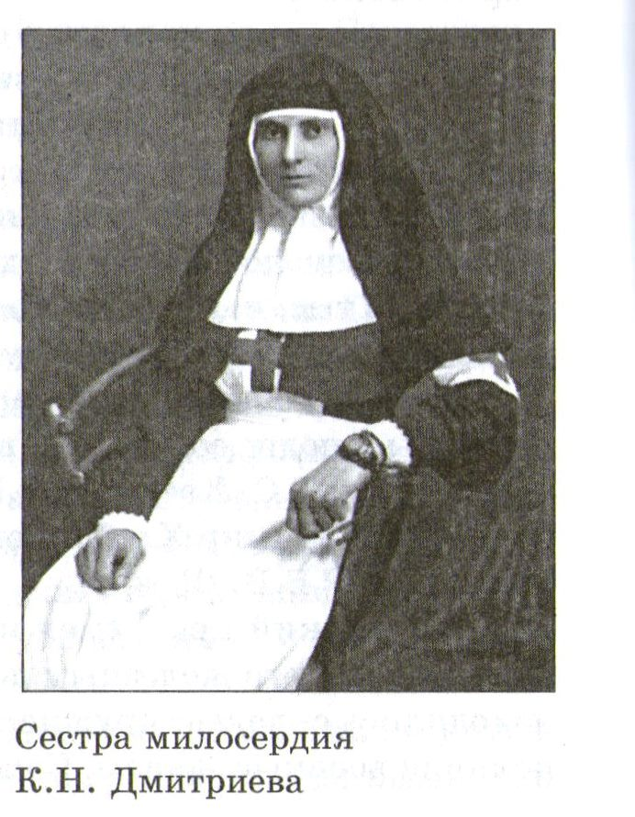 г.Саратов (1916 год) .
Источник: "История Саратовского края с древнейших времён до наших дней" под рук.проф. В.Н.Данилова. - ООО "Приволжское издательство, 2008, с.178
Приложение 10.

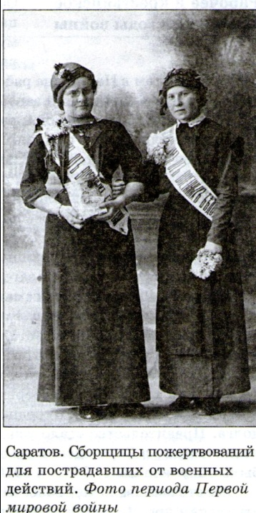 Источник: "История Саратовского края с древнейших времён до наших дней" под рук.проф. В.Н.Данилова. - ООО "Приволжское издательство, 2008, с.181

